КУБАНСКИЙ ФОЛЬКЛОР ДЛЯ ДОШКОЛЬНИКОВ

ЗАКЛИЧКИ

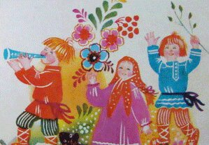

Заклички, песенные обращения к силам природы — солнцу, дождю, радуге и.д. С закличками ребенок впитывает красоту окружающего мира, знакомясь со словами, с которыми он не сталкивается в быту: шелкова травица, аленький цветочек, золотым венцом. Он учиться просить ласково, взывая к сочувствию «…твои детки плачут, по камушкам скачут»

Дождик, дождик поливай,
На Кубани урожай,
Будет белая пшеница,
Будет рожь и чечевица.
В огороде лук, бобы,
В лесу ягоды, грибы,
А в саду зелёный хмель,
Лей-ка дождик, целый день.
***
Солнышко, нарядись,
Красное, покажись.
Выйди из-за тучи
Дам тебе орехов кучу.
***
Солнышко, солнышко
Колоколнышко. Не пеки за реку
Пеки к нам в окно
Будет нам тепло.
***
Пеки, пеки, солнышко
Красивое вёдрышко.
Рано, рано, играй
Своих деток согревай.
Твои детки плачут
По камушкам скачут.
***
Дождик, дождик, перестань,
Мы поедем на Кубань.
Богу молиться,
Чтоб росла пшеница.
***
Дождь, дождь, дождь,
Поливай как хошь,
На дедину пшеницу,
На наш ячмень
Поливай весь день.
***
Дождик, дождик веселей,
Капай, капай, не жалей.
Что бы травы росли,
Чтобы сады цвели.
Чтоб умылися луга,
Да напилась бы река.
К нам в окошко постучи,
Только нас не замочи.
***
Дождик, дождик, пуще,
Чтоб росла пшеница гуще.
Чтоб овёс рос и ячмень
Поливай весь долгий день.
А на просо, а на рожь
Поливай сколько хошь.
***
Дождик, дождик поливай,
На Кубани урожай,
Будет белая пшеница,
Будет рожь и чечевица.
В огороде лук, бобы,
В лесу ягоды, грибы,
А в саду зелёный хмель,
Лей-ка дождик, целый день.
Месяц, месяц, свети, под плетень гляди!
Ходи, гуляй, да нас утешай.
***
Ветер-ветерцо, Не дуй мне в лицо,
А дуй мне в спину,
Чтоб идти было в силу.
***
Дуй, сподуй, ветерок,
Натяни парусок,
Кораблик гони
До Кубани-реки,
Где идет волна,
Где круты берега.
***

Радуга-дуга,
Не давай дождя,
Давай солнышко,
Красно ведрышко.
К нам в оконышко!
***
Ах ты, радуга-дуга,
Перебей дождя.
Уж ты, радуга-дуга,
Не давай дождя, Давай солнышка,
Колоколнышка!
Ах ты, радуга-дуга,,
Не давай дождя,
Давай солнышка
Из-под бревнышка.
***
Когда садят горох, приговаривают заклички к растениям :
Сей, сей горох, рассевай горох,
Уродись, горох, в огороде не плох.
И крупен, и бел – на потеху всем.
И сам тридесят – для всех ребят.
***
Сей, сей горох,
Рассевай горох!
Уродись, горох,
В огороде не плох!
И крупен, и бел —
На потеху всем,
И сам тридесят —
Для малых ребят!
Уродитесь, бобы,
Круты и велики!
В чистом поле
На все доли —
Старым на потешки,
Детям на посмешки!
***
Божья коровка,
Лети на небко,
Там твои детки
Кушают конфетки.
Всем по одной,
А тебе ни одной.
Божья коровка,
Ты лети на небо,
Принеси нам хлеба
Черного и белого,
Только не горелого.
***
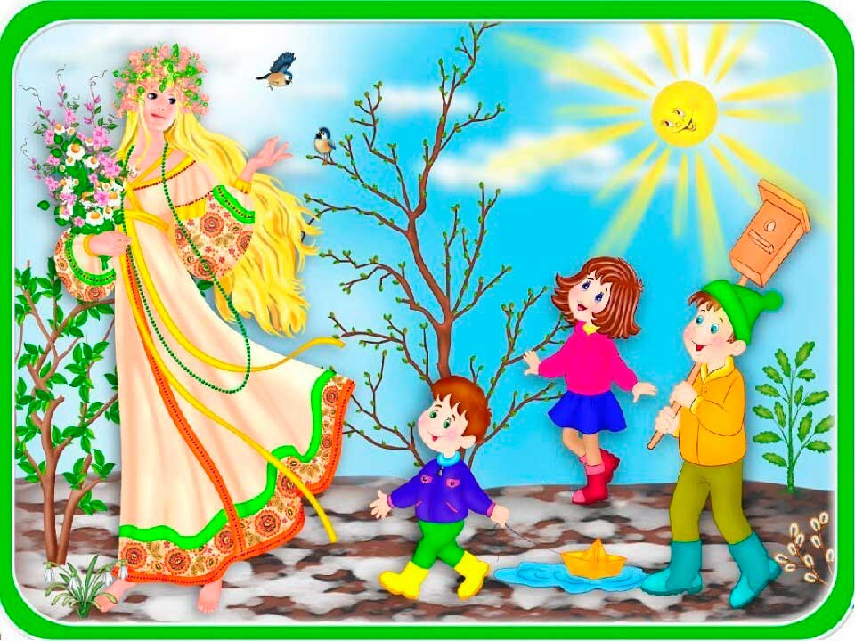
Весна весна красная!
Приди, весна, с радостью, радостью,
С великою милостью:
Со льном высоким,
С корнем глубоким,
С хлебом обильным!
***
Весна, весна красная!
Приди, весна, с радостью.
С радостью, радостью,
С великою милостью:
Уроди лен высокий,
Рожь, овес хороший.
***
Прилетите к нам,
принесите нам
весну теплую,
лето плодородное
Весну с дождем,
лето с травами.
Весну с солнышком,
лето с зернышком.
***
Весна! Весна красна!
Тепло солнышко!
Приди скорей,
Согрей детей!
Приди к нам с радостью!
С великой милостью!
С льном высоким!
С корнем глубоким!
С хлебом богатым!

ЗАКЛИЧКИ
Для встречи масленицы


***
Ой, да Масленица на двор въезжает,
Да широкая на двор въезжает!
Выезжает сударыня-барыня Масленица
На наш широкий двор пировать!
Масленица, иди поскорее!
Ребятишки тут как тут,
На дворе давненько ждут!
***
Маслена неделя прилетела,
На пенечек села,
Оладышек съела,
Другой закусила,
На гулянье поспешила!
***
Красное, разожгись!
С весной красною вернись!
Красно-солнышко,
В дорогу выезжай!
Зимний холод прогоняй!
Солнышко-колоколнышко,
Ты пораньше взойди,
Нас пораньше разбуди:
Нам в поля бежать,
нам весну встречать!
***
Ой Масленица покажись,
Мы тебя заждались!
***
Всю неделю мы не пряли,
Масленицу дожидали,
В гости зазывали,
На горе встречали.
Снежком гору посыпали,
На саночках раскатали –
Будь, горушка, ледяная!
Приходи, Масленица, дорогая!
***
Едет Масленица дорогая,
Наша гостьюшка годовая,
На саночках расписных,
На кониках вороных.
Живёт Масленица семь деньков.
Оставайся, Масленица, семь годков.
***
Как на масленой неделе
Каждый день блины мы ели.
И мальчишки, и девчонки
Собирались на вечерки:
Песни пели и плясали,
Весну радостно встречали!
Весну радостно встречали,
Зиму на год провожали.
Встали дружно в хоровод –
В гости к нам весна идет!
***
Пришла Масленица годовая,
Наша гостья дорогая!
Она пешей к нам не бывает,
Все на кониках приезжает.
Ее коники вороные,
У них гривы золотые,
А саночки расписные.
***
Масленица Зиму замыкает,
Весну Красну приглашает!
Ой, Зимушка-Зима!
Иди спать, отдыхать!
Весна Красна!
К нам приди опять!
Становись в круг, весь народ!
***
Гармонист, грянь хоровод!
С доброй вестью к вам пришли,
Веселье, радость принесли!
Зима-то кончается,
Масленица начинается!
***
От души вас поздравляем
И сердечно приглашаем:
Все заботы бросьте,
Приходите в гости,
Прямо к нашему крыльцу
К нам на Масленицу.
Убедитесь сами:
Угостим блинами,
На сметане пышками,
Пирогами пышными,
Февралю - помашем,
Марту – «здравствуй» скажем.
***
Пришла маслена неделя, -
Позвал в гости кум Емеля.
Ну а кумова сестрица
Печь блины-то мастерица!
Напекла их кучек шесть,
Семерым их не поесть.
А сели четверо за стол,
Дали душеньке простор,
Друг на друга поглядели
И блины-то все поели!

***
Веселись, народ:
В гости Масленка идет
С пирогами и блинами, -
Весну под руку ведет!
Будем петь, гулять, -
Весну-матушку встречать!
На санях кататься,
блинками баловаться!
***
